

***BPS KABUPATEN KOLAKA***

LAPORAN PEMELIHARAAN INFRASTRUKTUR TI:

MINGGU KE-3 MARET

MUH. SHAMAD, S.S.T.

Pranata Komputer Ahli Pertama

**DAFTAR ISI**

|  |  |
| --- | --- |
| 1. **Waktu, lokasi dan nama petugas pemeliharaan**……………………………………….. | 1 |
| 1. **Perangkat yang dipelihara** …..……………………………………………………………………. | 1 |
| 1. **Tahapan kegiatan pemeliharaan yang dilakukan**…..…………………………………. | 1 |
| 1. **Hasil pemeliharaan perangkat TI**…..………………………………………………………….. | 1 |
| 1. **Kesimpulan dan rekomendasi pemeliharaan**…..……………………………………….. | 4 |
| 1. **Foto bukti pemeliharaan**…..………………………………………………………………………. | 4 |
| 1. **Referensi ke rencana pemeliharaan yang telah disusun**…………………………… | 4 |
| 1. **Lembar persetujuan**…..……………………………………………………………………………… | 5 |

1. **Waktu, lokasi dan nama petugas pemeliharaan**

Waktu: 23 Maret 2022/ Minggu ke-3 Maret

Lokasi: Ruang KSK BPS Kab. Kolaka

Nama petugas pemeliharaan: Muh. Shamad (Prakom Ahli Pertama)

1. **Perangkat yang dipelihara**

PC Acer Aspire TC708 (PC kerja Erni, S.Tr.Stat.)

1. **Tahapan kegiatan pemeliharaan yang dilakukan**

Tahapan kegiatan pemeliharaan yang dilakukan yaitu:

1. Memeriksa kelengkapan perangkat dan fungsional dan non fungsionalnya
2. Memeriksa ketersediaan penyimpanan internal/ harddisk
3. Memeriksa dan mengupdate Windows Update
4. Memeriksa dan mengupdate antivirus/ software keamanan
5. Memeriksa kinerja secara umum
6. **Hasil pemeliharaan perangkat TI**

Berikut hasil pemeliharaan yang dilakukan:

1. Memeriksa kelengkapan perangkat dan fungsional dan non fungsionalnya

Berikut hasil pemeriksaan kelengkapan:

* Komponen utama lengkap (CPU, Monitor, Keyboard, Mouse)
* Mouse tidak original
* Terdapat perangkat jaringan/ wifi external

Perangkat bekerja dengan sesuai dengan fungsinya dan terasa normal saat digunakan.

1. Memeriksa ketersediaan penyimpanan internal/ harddisk

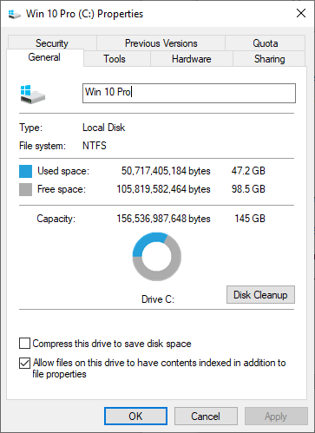

Gambar: Jumlah kapasitas tersedia C: tergolong cukup besar yaitu 98.5GB (66%)

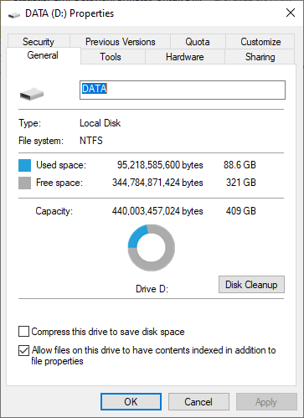

Gambar: Jumlah kapasitas tersedia D: masih sangat banyak yaitu 321GB (78%)

1. Memeriksa dan mengupdate Windows Update

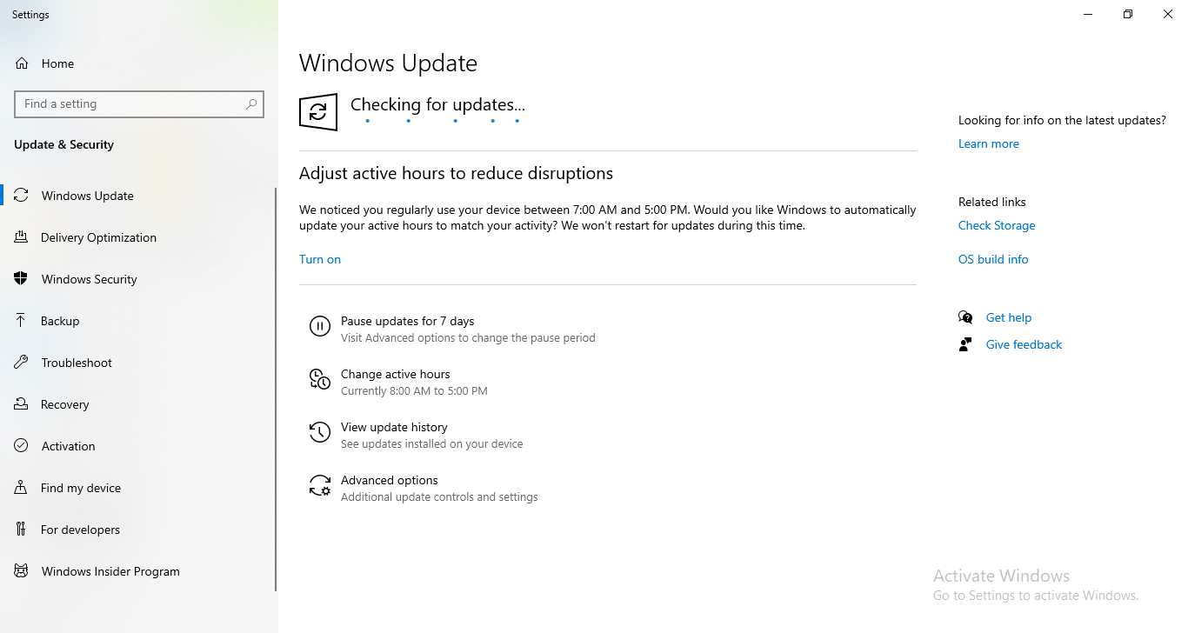

Gambar: Windows sedang diupdate.

Saat pengecekan, sistem operasi belum terupdate sehingga baru akan diupdate untuk menginstall pembaharuan keamanan, dan lain-lain.

1. Memeriksa dan mengupdate antivirus/ software keamanan

Berikut adalah ringkasan status keamanan di PC ini:

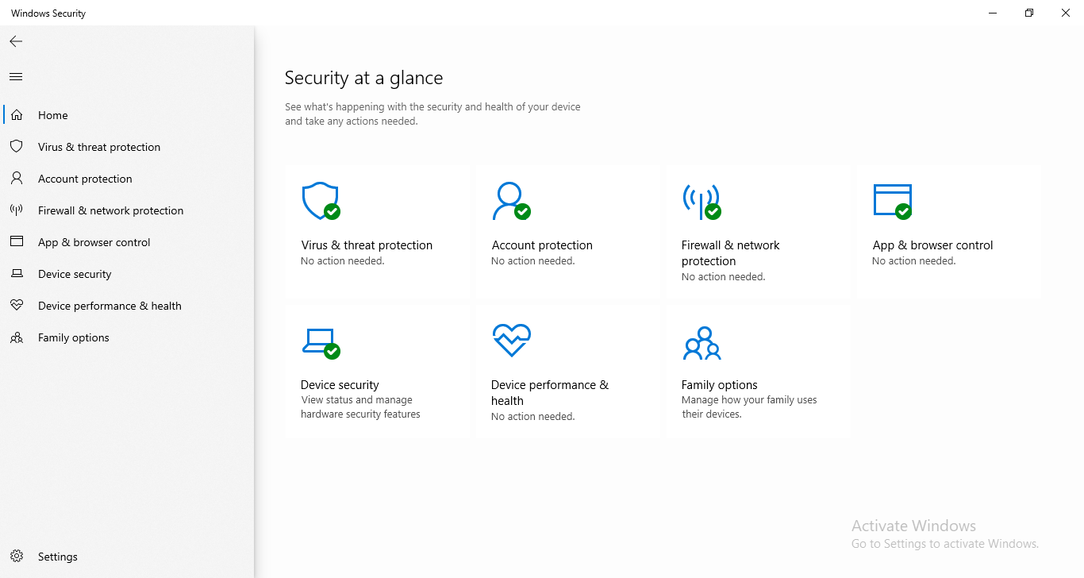

Gambar: Ringkasan status Keamanan

Dapat dilihat pada gambar di atas, tidak ada masalah pada sistem keamanan PC ini.

1. Memeriksa kinerja secara umum

Secara umum kinerja PC ini masih dalam keadaan baik/ tidak ada masalah. Namun terkadang PC ini mencapai 80%-100% pada aktifitas Disk sebagaimana gambar di bawah.

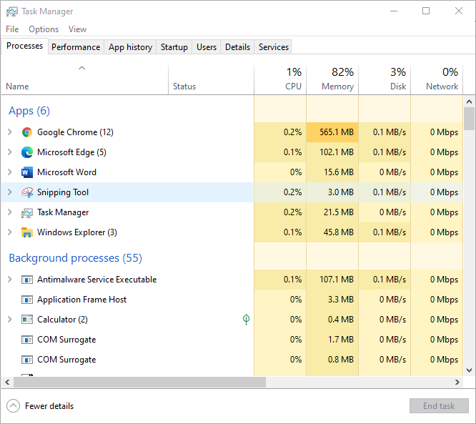

Gambar: Aktivitas Disk mencapai 82%

Hal tersebut membuat lambatnya pembukaan file.

1. **Kesimpulan dan rekomendasi pemeliharaan**

Secara umum kondisi PC ini cukup baik. Rekomendasi yang diberikan yaitu harddisk PC ini dapat dipertimbangkan untuk diganti dengan SSD agar aktivitas disk tidak selalu mencapai 100% lagi.

1. **Foto bukti pemeliharaan**

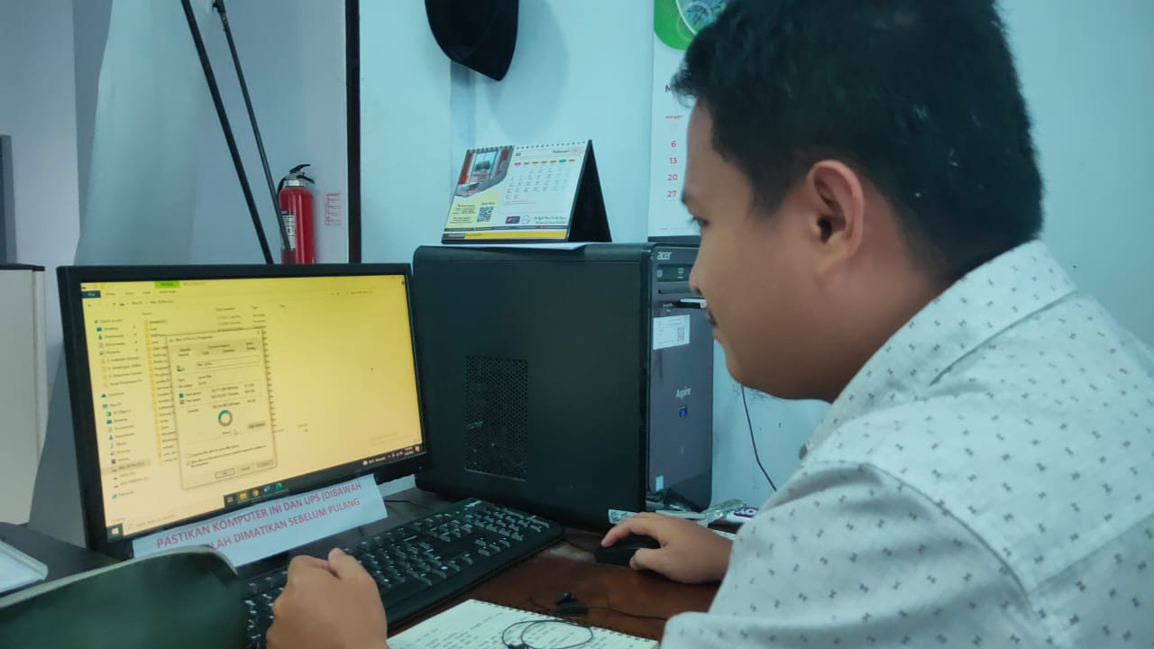

1. **Referensi ke rencana pemeliharaan yang telah disusun**

Rencana pemeliharaan dapat dilihat pada link <https://bit.ly/shamad-t1-2022-2b1>. Berikut cuplikan rencana pemeliharaan yang telah disusun:

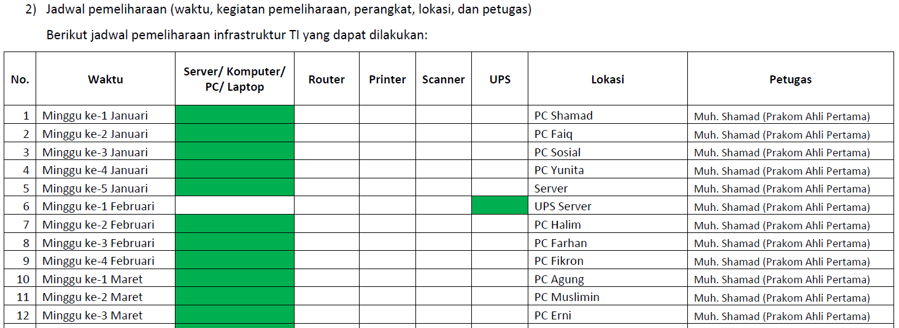

1. **Lembar persetujuan**

Demikian laporan pemeliharaan ini dibuat dengan sebenar-benarnya, untuk dimanfaatkan sebagaimana mestinya.

|  |  |
| --- | --- |
| Telah disetujui di  Dibuat oleh  Pranata Komputer Ahli Pertama  Muh. Shamad  NIP. 19940224 201802 1 001 | Kolaka, 28 Maret 2022  Mengetahui,  Kepala BPS Kabupaten Kolaka  Ade Ida Mane, SST., M.Si.  NIP. 19770926 200012 1 001 |